Муниципальное бюджетное общеобразовательное учреждение «Пшенгерская НОШ-детский сад»

ИГРА - ВИКТОРИНА

«ЗНАТОКИ ПРАВИЛЬНОГО ПИТАНИЯ»

1-4 класс

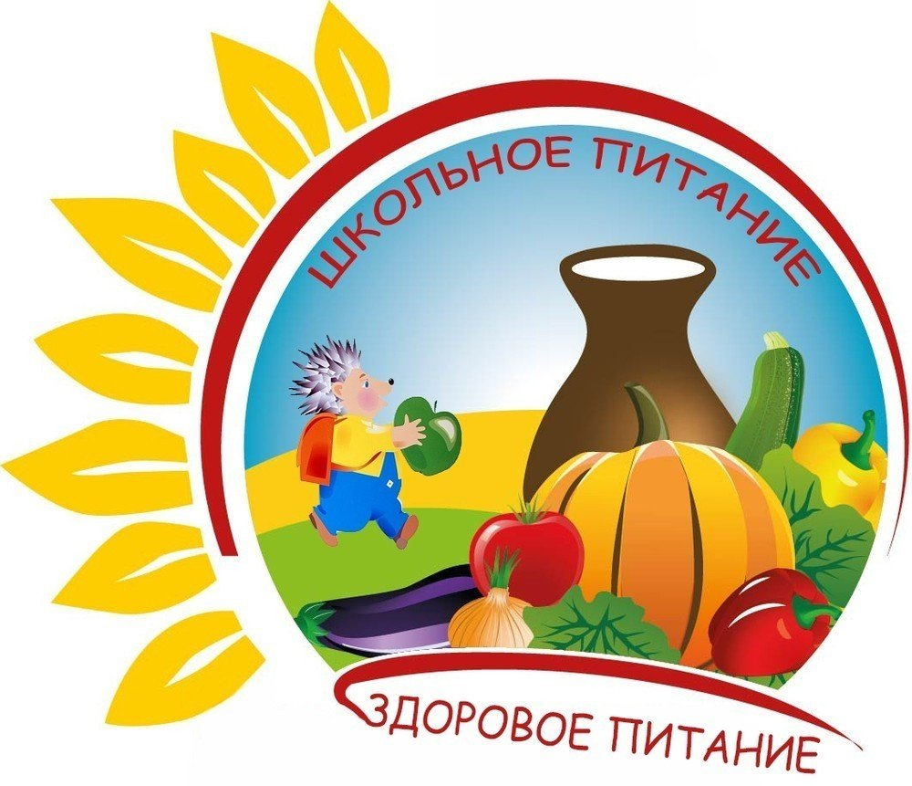

2022 г.

Цель: формировать у учащихся понятие о здоровом образе жизни, о правильном питании, создать твердое убеждение в необходимости сохранения здоровья
Задачи:
- Расширять и систематизировать знания учащихся о правильном питании, о полезных продуктах.
- Развивать кругозор и словарный запас. Развивать навыки работы в коллективе, развивать чувство сотрудничества.
- Воспитывать у учащихся стремление к здоровому образу жизни и к правильному питанию.
Участники: учащиеся 1-4 класс, члены жюри, учитель (ведущий мероприятия).
Оборудование: иллюстрации, мультимедийное оборудование.
Планируемые результаты: учащиеся научатся систематизировать знания о правильном питании, о полезных продуктах; расширят кругозор и словарный запас; смогут развить навыки работы в коллективе, чувство сотрудничества.
Ход мероприятия:
Учитель: Добрый день, дорогие ребята!Еще древнегреческий философ Сократ (470 - 399 лет до н.э.) сказал: «Мы живем не для того, чтобы есть, а едим для того, чтобы жить» Это старинное высказывание актуально и в наше время, особенно для растущего организма.
Ваше здоровье - самое ценное, что у вас есть. На всю жизнь, человеку дается только один организм. Если вы небрежно обращаетесь с какими – то предметами, их можно заменить, но заменить свой организм вы не сможете. Многие болезни - всего лишь результат неправильного питания. Можно сохранить здоровье, если следить за характером питания. Качество жизни можно улучшить благодаря здоровому образу жизни.
Сегодня мы проведём игру – викторину «Знатоки правильного питания». Мы устроим соревнование и узнаем, какая из команд является лучшим знатоком правильного питания. Предлагаю вам, дорогие ребята, проявить свои умения и знания в игре - викторине. Вместе мы попробуем разобраться, что означает «правильное питание», какие продукты полезные, а какие представляют опасность для нашего здоровья. В викторине будут участвовать две команды, будет работать жюри (старшеклассники). Члены жюри будут внимательно следить за вашими ответами и оценивать каждое задание, в конце наше уважаемое жюри подведёт итоги викторины. За каждый правильный ответ команда будет получать яблоко – символ победы. У какой команды будет больше яблок, та и победит. Победителям будет присвоено звание « Лучшие знатоки правильного питания». Желаю всем удачи!
(Представление команд, жюри)
1 конкурс «Молочные реки, кисельные берега»
«Пейте, дети, молоко — будете здоровы!» Ещё восточные медики сотни лет назад приписывали молоку волшебные свойства. Они считали, что молоко способствует развитию интеллекта, делает человека более разумным, помогает ему понять окружающий мир и отличить добро от зла, а это именно то, что так нужно вам, ребята! Поэтому, чтобы ребенок рос здоровым, он должен обязательно выпивать минимум один стакан молока ежедневно! Этот поистине уникальный продукт содержит все основные витамины и микроэлементы, необходимые для развития ребенка. Давайте проверим, хорошо ли вы знаете свойства этого продукта.
1.Что получается при скисании молока?
- Простокваша
- Йогурт
- Сметана
- Первая еда родившегося ребенка?
- Каша
- Молоко
- Ряженка
3.Для чего детям необходимо молоко?
- Для счастья
- Для настроения
- Для роста
- Из чего получают сливочное масло?
- Из сливок
- Из творога
- Из сметаны
- Какой холодный десерт, любимый детьми, делают из молока?
- Творог
- Мороженое
- Пудинг
- Как называется кисломолочный напиток из кобыльего молока?
- Кумыс
- Ряженка
- Кефир

2 конкурс «Овощи с грядки»
Овощи – это очень полезные продукты, которые необходимы каждому человеку для защиты иммунитета и хорошего здоровья, особенно они важны для растущего детского организма.
- Какой овощ очень полезен для зрения?
- Морковь
- Капуста
- Помидор
- Какой овощ называют вторым хлебом?
- Баклажан
- Картофель
- Огурец
- В каком овоще больше всего витамина С?
- В капусте
- В свёкле
- В сладком красном перце
- Какое название ещё имеет помидор?
- Томат
- Синьор
- Плод
- Этот овощ в зеленых стручках, любимое детское лакомство на дачной грядке
- Бобы
- Горох
- Фасоль
- Один из самых крупных овощей
- Тыква
- Баклажан
- Кабачок

Физкультминутка «Овощи»
Раз, два, три, четыре, пять Прыжки на месте
Пошли овощи гулять: Приседание
Лук, капуста, кабачок, Наклоны вперёд-назад
Хрен, морковка, чесночок Хлопки в ладоши

3 конкурс «Витаминная семейка»
Витамины «оживляют» белки, жиры и углеводы, обеспечивают их функции. Они помогают организму расти и развиваться. Без них белки, жиры и углеводы балласт. Ребята, а какие витамины вы знаете? (дети высказываются)
- Какой витамин получает человек, загорая на солнышке?
- Витамин Д
- Витамин С
- Витамин Е
- В каких продуктах содержится витамин С?
- Шиповник, лимон, капуста
- Огурец, горох, картофель
- Ананас, груша, киви
- Какой витамин называется «витамином роста»?
- Витамин Д
- Витамин Е
- Витамин А
- При нехватке какого витамина шелушится кожа?
- Витамин Д
- Витамин В
- Витамин С
- Основной источник витаминов – это…
- Овощи и фрукты
- Сладости
- Рыбные продукты
- В каких продуктах содержится витамин Е?
- Мясо, овощи
- Яйца, орехи, молочные продукты, растительные масла
- Фрукты, шоколад

4 конкурс «Экзотические фрукты»
Наверняка, никто не будет спорить с тем, что фрукты являются очень полезными для нашего здоровья. Ведь это одни из главных источников витаминов и минералов. А для вас, ребята, такие продукты еще более важны.
- Как называется сушеный абрикос без косточки?
- Изюм
- Чернослив
- Курага
- Назовите фрукт, получивший название «королевский плод»
- Яблоко
- Груша
- Ананас
- Назовите самый нежный фрукт
- Персик
- Абрикос
- Мандарин
- Сладковатый фрукт с небольшой косточкой внутри, похож на вишню
- Манго
- Слива
- Черешня
- Какому фрукту в городе Одессе установлен памятник?
- Апельсин
- Мандарин
- Лимон
- В каком фрукте содержится треть суточной нормы витамина С?
- В яблоке
- В лимоне
В груше
Мудрые философы говорят: «Дерево держится своими корнями, а человек пищей», как вы это понимаете? (ответы детей)
Вывод: человеку необходимо питаться.

Игра: « Полезное – неполезное»
Выберите продукты, которые полезны для вас и разделите на две группы:
Рыба, пепси, кефир, фанта, чипсы, геркулес, жирное мясо, подсолнечное масло, торты, Сникерс, морковь, капуста, шоколадные конфеты, яблоки, груши, хлеб.

5 конкурс «Напитки»
О необходимости употребления жидкости человеком известно давно. Врачи утверждают, что запас влаги в организме должен быть не менее 2 литров. Именно столько воды нужно выпивать ежедневно. Однако напитки бывают разные. Ребята, меньше употребляйте газированных напитков, т. к. они содержат вещества, вредные для вашего организма. Предпочтение отдавайте напиткам, полезным для здоровья.
- Как называется освежающий напиток, смесь воды и соков из ягод или фруктов с добавлением мёда или сахара?
- Квас
- Морс
- Лимонад
- Этот напиток обычно варят из сухофруктов
- Компот
- Кисель
- Чай
- Этот белый напиток животного происхождения просто необходим человеку с первого дня рождения
- Кефир
- Морс
- Молоко
- Какой сок называют «королём витаминов»?
- Персиковый
- Гранатовый
- Апельсиновый
- Этот напиток считается вредным для детского организма
- Газированная сладкая вода
- Минеральная вода
- Чай
- Как называется сладкий десертный желеобразный напиток, приготовленный из свежих и сушеных фруктов и ягод, фруктово-ягодных соков, сиропов, варенья?
- Кофе
- Кефир
- Кисель

Игра « Приготовь блюдо»
Задание: приготовьте традиционные русские блюда (выберите продукты, необходимые для приготовления блюда)
- БОРЩ
  - Вода молоко чай
  - Картофель капуста свекла огурец помидор лук редис
  - Соль сахар
  - Майонез сметана

- ГРЕЧНЕВАЯ каша
- Вода молоко
- Макароны рис пшено гречка
- Соль сахар
- Масло растительное. Масло сливочное
Золотые правила питания:
- Главное не переедать
- Ешьте в одно и тоже время простую, свежеприготовленную пищу, которая легко усваивается и соответствует потребностям организма.
- Тщательно пережевывайте пищу, не спешите глотать.
- Мойте фрукты и овощи перед едой.
- Перед приемом пищи мысленно поблагодарите всех, кто принял участие в создании продуктов, из которых приготовлена пища. И конечно тех, кто приготовил вам еду.

Вывод: Каждый человек должен заботиться о своем здоровье, ведь никто не позаботится о тебе лучше, чем ты сам.

Подведение итогов викторины, награждение победителей.
Учитель: Закончить нашу викторину мне бы хотелось словами Л.Н.Толстого: «Если бы люди ели только тогда, когда они очень голодны, и если бы питались простой чистой и здоровой пищей, то они не знали бы болезней и могли управлять своей душой и телом.
Рефлексия.
Я хочу быть здоровым!
Я могу быть здоровым!
Я буду здоровым!
Итог занятия.
- Понравилось ли вам занятие
- О чем мы с вами говорили?
- Какие выводы вы сделали для себя?

Спасибо! Будьте здоровы!

